Sportovní klub Přerov 1908 z.s. - oddíl atletiky

pořádá

39. ročník Běhu 17.listopadu

Běh je součástí Velké ceny vytrvalců Olomouckého kraje
(ženy F, G, H; muži A, B, C, D, E)

PŘEROV – 17.11.2018

Datum : sobota 17.11.2018

Místo : Přerov, stadion SK Přerov, Alšova ulice

Šatny : v budově na stadionu jen k převlečení

Přihlášky : Přihlašujte se prosím přes formulář ZDE. Početné skupiny se mohou přihlašovat také emailem na martina.koutnakova@seznam.cz (uvádějte veškeré údaje viz přihlašovací formulář).
Přihlášky zasílejte nejpozději do čtvrtku 15. 11. 2018 do půlnoci. Přihlášky jsou možné i na místě nejpozději 30 minut před startem dané kategorie. Přihlášky na místě velmi zdržují prezentaci, proto dorazte v dostatečném časovém předstihu nebo se ideálně přihlaste předem. Seznam přihlášených dopředu ZDE.

Prezentace: Proběhne v závodní kanceláři od 8:30 hodin. V závodní kanceláři si vyzvednete startovní číslo a připínací špendlíky. Závodní kancelář bude umístěna v buňce hned před hlavní budovou (šipky vás navedou).

Startovné : Dospělí (roč. 2002 a starší) 100,- Kč, přípravka a žactvo 30,- Kč.
Všichni startují na vlastní náklady, závodníci SK Přerov startovné neplatí. Platba je možná pouze v hotovosti v závodní kanceláři.

Trať: Travnatý, případně hliněný povrch, betonový chodník, asfaltová silnice, tretry se mohou použít pouze pro dětské kategorie.

Ceny: Závodníci na prvních třech místech v kategorii přípravky a žactva obdrží medaile a diplom. Závodníci na prvních třech místech v absolutním pořadí žen a mužů obdrží finanční ceny, absolutní vítěz žen a mužů obdrží sošku, na prvních třech místech v každé kategorii obdrží medaile.

Lékařská prohlídka: Zodpovídá vysílající složka. Všichni zúčastnění startují na vlastní nebezpečí a pořadatel neručí za újmu způsobenou závodníkovi či jiným třetím osobám na zdraví či majetku.

Poznámky: Délky tratí jsou přibližné.

Výsledky : Všechny zúčastněné oddíly a kluby dostanou kompletní výsledky e- mailem, dále budou zveřejněny na webu Českého atletického svazu www.atletika.cz a webu SK Přerov www.atletikaskprerov.cz.
Výsledky z předchozích výsledku naleznete ZDE

Parkování : Parkujte na parkovištích ZDE. Prosím neparkovat před atletickým stadionem před velkou modrou bránou – běží tudy hlavní trať závodu!
Orientační časový pořad (může se změnit podle počtu přihlášených)

Mladší přípravka-dívky (09-10) 700 m 9:30
Mladší přípravka-hoši (09-10) 700 m 9:35
Starší přípravka-dívky (07-08) 700 m 9:40
Starší přípravka-hoši (07-08) 700 m 9:45

Vyhlášení – přípravka 10:00

Mladší žákyně (05-06) 1400 m 9:55
Mladší žáci (05-06) 1400 m 10:05
Starší žákyně (03-04) 1400 m 10:15
Starší žáci (03-04) 1400 m 10:25

Vyhlášení – žactvo 11:05

Ženy F, G, H (2002 a starší) 9000 m 11:00
Muži A, B, C, D, E (2002 a starší) 9000 m 11:00

Vyhlášení výsledků mužů a žen proběhne bezprostředně po skončení závodů.

Akce se koná za přispění statutárního města Přerova.

Sponzoři atletického oddílu SK Přerov v roce 2018:

Trasy

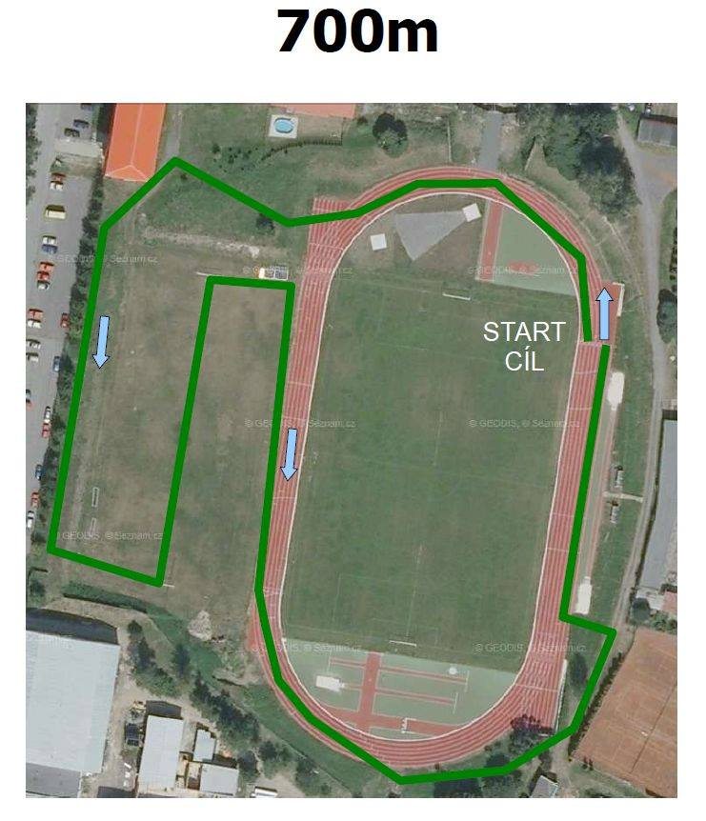
Přípravka běží 1 okruh, žactvo běží 2 okruhy.

